МИНИСТЕРСТВО НАУКИ и ВЫСШЕГО ОБРАЗОВАНИЯ
РОССИЙСКОЙ ФЕДЕРАЦИИ
ПЕНЗЕНСКИЙ ГОСУДАРСТВЕННЫЙ УНИВЕРСИТЕТ
Кафедра «Вычислительная техника»

Курсовая работа

На тему «Адресная книга»

По дисциплине «Программирование»

Специальность:
Выполнил:
студент группы 23ВВВ1 1 курса
Евстифеев Данила Александрович
Руководитель:
К.т.н., доцент Токарев А.Н.

09.03.01 Информатика и вычислительная техника

Работа защищена с оценкой ___________
Дата защиты «__»____20___г.

Пенза 2024

Содержание
Введение 3
- Постановка задачи 4
- Выбор решения 5
- Описание разработки программы 6
- Отладка и тестирование 8
- Описание программы 9
- Руководство пользователя 11
Заключение 17
Список используемых материалов 18
Приложение А Листинг программы 19
Файл Header.h 19
Файл main.c 19
Приложение В Результаты работы программы 28

Введение

На сегодняшний день информация – ценный источник знаний, систематизации которой, позволяет оптимизировать работу как человека, так и общества в целом. Компьютерные технологии во многом упрощают нашу жизнь в самых разнообразных сферах нашей деятельности. И именно компьютерные технологии позволяют грамотно взаимодействовать с информацией, обрабатывать её и хранить на компактных носителях.

Одним из примеров применения компьютерных технологий является разработка базы данных словаря, написанных на языке программирования C. Словарь, оснащён дополнительными функциями, такими как добавить и удалить слово, становится неотъемлемой частью повседневной жизни. Он используются как в личных целях, так и в профессиональной деятельности, помогая эффективно управлять данными.

Язык программирования C был выбран для реализации данного проекта благодаря своей эффективности, гибкости и широкому использованию в системном программировании. Эти качества делают его идеальным для создания встраиваемых систем и устройств, к которым относятся и базы данных. Возможности языка C позволяют реализовать точное и стабильное функционирование всех компонентов системы, обеспечивая надёжную работу устройства.

Целью данной курсовой работы является исследование, разработка и реализация базы данных адресов на языке программирования C. Основной целью является создание программного средства, которое позволит эффективно управлять данными, включая добавление, удаление и поиск элементов. Кроме того, целью работы является изучение принципов работы с базами данных на практике, а также овладение навыками программирования на языке C в контексте разработки программного обеспечения для работы с текстовой информацией.

Постановка задачи

Необходимо разработать программу для базы данных адресов. Программа должна иметь интуитивно понятный интерфейс для пользователя. Необходимо определить названия пунктов меню, построить алгоритмы работы с массивами структур, изучить функции для работы с файлами, чтобы сохранять базу данных в файл и загружать из файла.

Многомодульность программы. Программа должна быть поделена на логические модули. Это упростит поиск ошибок при отладке и тестировании программы, а также позволит легко расширять функционал программы.

Использование сложных типов данных – массивов, структур, файлов. Это необходимо для более простой и интуитивной обработки данных в коде программы.

Режим работы видеосистемы – текстовый/графический. Для начала необходимо определиться с типом интерфейса и с элементами управления, затем необходимо изучить способы их реализации. Устройство ввода-вывода – клавиатура и мышь. Необходимо различать и идентифицировать действия, произведенные с их помощью, это облегчит использование программы.

Интерфейс должен быть построен на основе меню. Это необходимо для создания интуитивно понятного интерфейса для пользователя.

Заставка необходима для того, чтобы пользователь, запустивший программу, смог получить достаточную информацию о ней.

Выбор решения

При запуске программы открывается приветственный экран. Далее появляется меню, состоящее из семи пунктов:

1. Просмотреть все адреса. Программа выводит весь список на экран.

2. Добавить адрес. Пользователь вводит данные, необходимые для нового элемента базы данных, создаётся новый узел и добавляется в список.

3. Удалить слово. Пользователь вводит данные, необходимые для удаления элемента базы данных.

4. Найти адрес. Пользователь вводит слова (либо буквы) и программа выводит подходящие элементы списка.

5. Редактировать адрес. Программа запрашивает имя, фамилию и адрес объекта для редактирования, а затем спрашивает что нужно изменить.

6. Сортировка от А до Я. Программа сортирует список от А до Я, с помощью сортировки пузырьком (bubble sort).

7. Запись в файл. Пользователь вводит название файла, в который необходимо записать данные. Если данный файл уже существует, то данные перезаписываются в него, в противном случае создается новый файл, в который записываются данные.

8. Чтение из файла. Пользователь вводит название файла, из которого необходимо считать данные. Если данный файл не существует или не соответствует формату, то программа выводит ошибку, иначе считывает данные из файла.

9. Выход. Программа завершает свою работу.

Описание разработки программы

Разработанная программа состоит из нескольких функций модуля, которые реализовывались в следующем порядке:

main()– основной файл программы. Меню программы.

Header.h – библиотека с константами.

inputNumber() - функция для проверки корректного ввода цифр.

print_contacts() – функция для отображения базы данных.

Вставка на ассемблере для вывода списка:
__asm {
// Загружаем адрес метки в регистр edx и вызываем printf
lea edx, metka // Загружаем адрес метки в регистр edx
push edx // Помещаем значение регистра edx (адрес метки) в стек
call printf // Вызываем функцию printf
pop edx // Восстанавливаем регистр edx из стека

// Загружаем адрес строки name_format в регистр edx и вызываем printf
lea edx, name_format // Загружаем адрес строки формата имени в регистр edx
push edx // Помещаем значение регистра edx (адрес name_format) в стек
call printf // Вызываем функцию printf
pop edx // Восстанавливаем регистр edx из стека

// Загружаем адрес строки name в регистр edx и вызываем printf
lea edx, name // Загружаем адрес строки имени в регистр edx
push edx // Помещаем значение регистра edx (адрес name) в стек
call printf // Вызываем функцию printf
pop edx // Восстанавливаем регистр edx из стека

// Загружаем адрес строки surname_format в регистр edx и вызываем printf
lea edx, surname_format // Загружаем адрес строки формата фамилии в регистр edx
push edx // Помещаем значение регистра edx (адрес surname_format) в стек
call printf // Вызываем функцию printf
pop edx // Восстанавливаем регистр edx из стека

// Загружаем адрес строки surname в регистр edx и вызываем printf
lea edx, surname // Загружаем адрес строки фамилии в регистр edx
push edx // Помещаем значение регистра edx (адрес surname) в стек
call printf // Вызываем функцию printf
pop edx // Восстанавливаем регистр edx из стека

// Загружаем адрес строки address_format в регистр edx и вызываем printf
lea edx, address_format // Загружаем адрес строки формата адреса в регистр edx
push edx // Помещаем значение регистра edx (адрес address_format) в стек
call printf // Вызываем функцию printf
pop edx // Восстанавливаем регистр edx из стека

// Загружаем адрес строки adres в регистр edx и вызываем printf
lea edx, adres // Загружаем адрес строки адреса в регистр edx
push edx // Помещаем значение регистра edx (адрес adres) в стек
call printf // Вызываем функцию printf
pop edx // Восстанавливаем регистр edx из стека

}

inputString() – функция для проверки ввода слов.

add_contact() - функция добавления нового элемента в список.

delete_contact() - функция для удаления элемента из списка.

write_to_file() - функция для сохранения данных в файл.

read_from_file() - функция для чтения информации из файла.

search_contact() - функция для поиска адресов.

sort_contacts() - функция для сортировки списка.

edit_contact() – функция для редактирования элемента списка.

По порядку реализации модулей можно понять, что использовался нисходящей подход реализации программы. Этот метод основан на том, что 11 функций сначала проектируются основные компоненты программы, а затем уже дорабатываются ее мелкие детали. Это позволяет упростить ее тестирование, так как каждая функция (модуль) тестируется сразу же после его реализации, что помогает в создании более структурированных программ.

Отладка и тестирование

В качестве среды разработки была выбрана программа Microsoft Visual Studio 2022. Программа обладает всеми средствами необходимыми при разработке и отладке программы. Для отладки использовались несколько возможностей Visual Studio: точка останова, трассировка, анализ содержимого переменных.

Тестирование проводилось во время разработки и также после завершения разработки. В ходе нее было выявлено огромное количество проблем, связанных с работой с файлами, работой с памятью, работой с полями структуры, с размерами самих массивов и т. д.

Описание программы

Приложение kursach.exe является основным модулем программы. При запуске программы происходит вывод заставки-приветствия, после чего пользователю необходимо выбрать пункт меню для дальнейшего использования программы. Выход из меню осуществляется после выбора пользователем нужного пункта. Описание состояний программы выполнено в таблице ниже.

Таблица 1 – Главная функция

Клавиши,  вызывающие событие | Действие  пользователя | Действие программы
1 | Выбран пункт  «Просмотреть все адреса» | Программа выводит все элементы списка в консоль
2 | Выбран пункт  «Добавить адрес» | Запускается диалог добавления элемента
3 | Выбран пункт  «Удалить адрес» | Запускается диалог удаления элемента
4 | Выбран пункт  «Найти адрес» | Запускается диалог поиска элементов
5 | Выбран пункт  «Редактировать адрес» | Запускается диалог редактирования элемента
6 | Выбран пункт  «Сортировка от А до Я» | Программа сортирует все элементы
7 | Выбран пункт  «Запись в файл» | Запускается диалог сохранения данных
8 | Выбран пункт  «Чтение из файла» | Запускается диалог получения данных
9 | Выбран пункт  «Выход» | Запускается диалог выхода и завершения программы

Далее на рисунке 1 представлена схема данных.

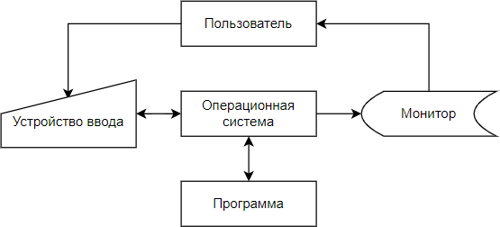

Рисунок 1 - Схема данных

Схема программы:

Функция main.
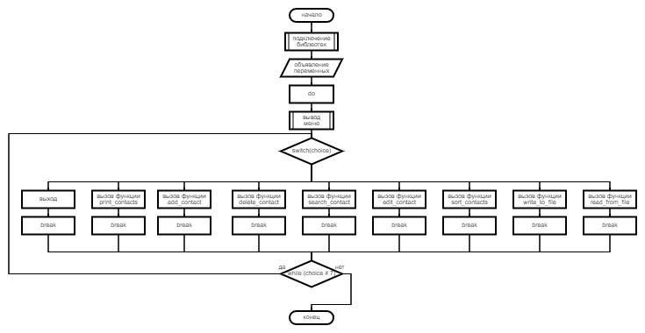

Рисунок 2 - Схема программ

Руководство пользователя

Программа kursach.exe предназначена для хранения информации адресной книги. Программа имеет интуитивно понятный интерфейс и поддерживает такие операции как просмотр, добавление, удаление, поиск, редактирования, сортировку, сохранения и импорт данных.

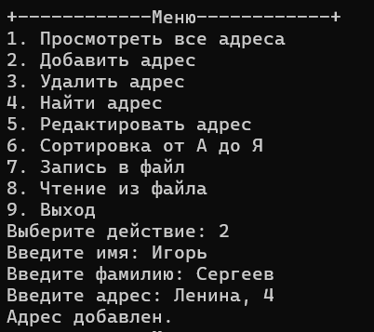
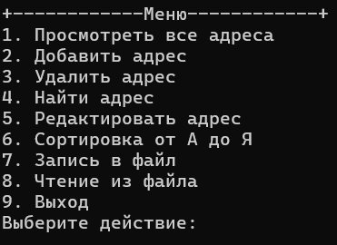
Для добавления нового элемента необходимо выбрать пункт меню «Добавить адрес».
Рисунок 3 - Главное меню

Рисунок 4 - экран добавления

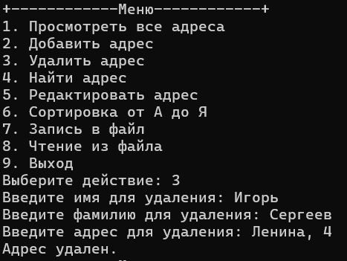
Для удаления элемента необходимо выбрать пункт меню: «Удалить адрес».
Рисунок 5 – экран удаления


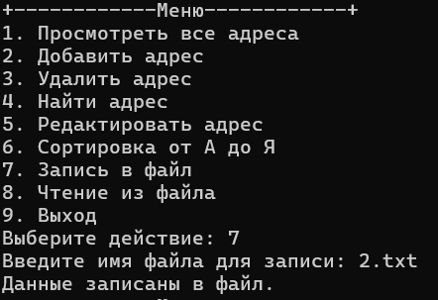
Для сохранения данных необходимо выбрать пункт меню: «Запись в файл». Далее необходимо ввести название файла для сохранения данных. Если файл уже существует, то программа удалит информацию из файла и перезапишет данные
Рисунок 6 – запись в файл

Для загрузки данных из файла необходимо выбрать пункт меню: «Чтение из файла».
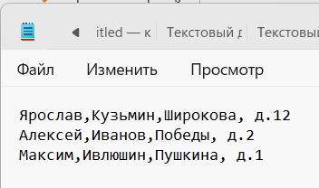
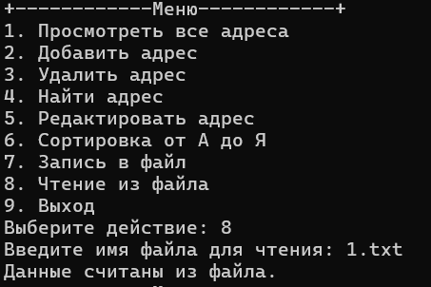
Рисунок 7 – загрузка из файла

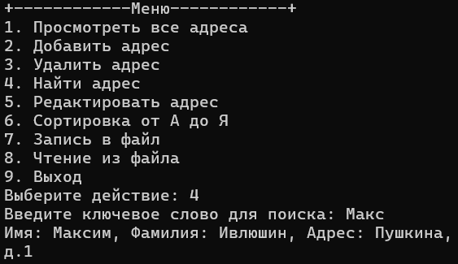
Для того чтобы найти адрес необходимо выбрать пункт меню «Найти адрес». Далее ввести слово (либо несколько букв) и программа выведет все подходящие варианты.
Рисунок 8 - результат поиска

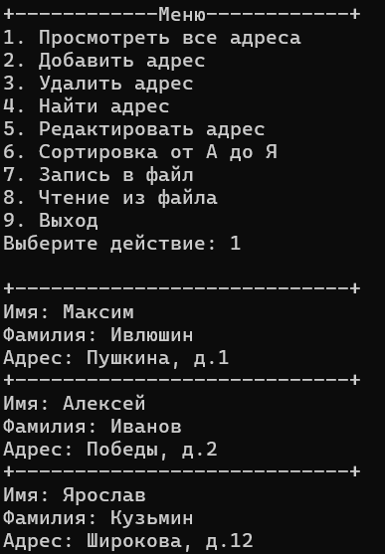
Для того чтобы просмотреть все адреса необходимо выбрать пункт меню «Просмотреть все адреса». Программа выведет все элементы.

Рисунок 9 – Результат просмотра

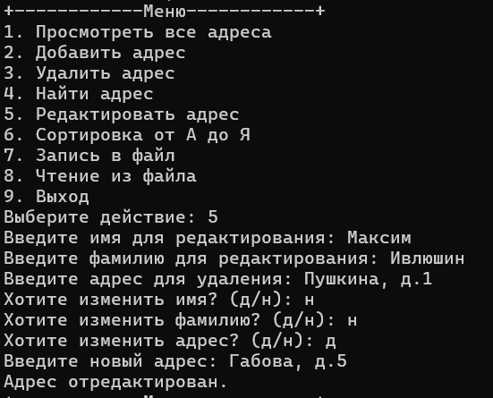
Для редактирования адреса необходимо выбрать пункт меню «Редактировать адрес», далее ввести имя, фамилию и адрес того, кого нужно редактировать, нажать клавишу Enter.
Рисунок 10 - Экран редактирования

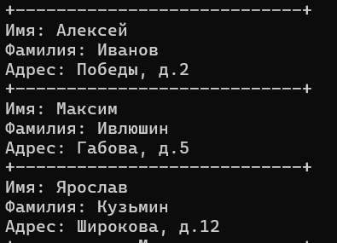
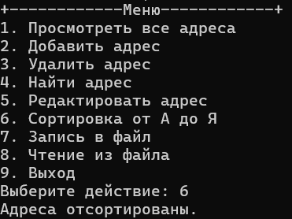
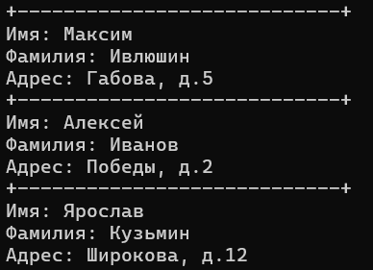
Для сортировки элементов необходимо выбрать пункт меню «Сортировка от А до Я» и нажать клавишу Enter.

Рисунок 11 – Результат сортировки

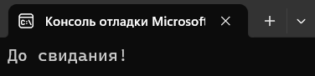
Для выхода из программы необходимо выбрать пункт меню «Выход» и нажать клавишу Enter.
Рисунок 12 - Выход

Заключение

При выполнении данной курсовой работы были получены навыки разработки многомодульных программ. Была освоена работа с файлами, изучены функции работы с консолью и оперативной памятью. Также были получены основные навыки отладки и тестирования программ и программирования в среде Visual Studio 2022 на языках Си и Assembler.

В рамках курсовой работы была написана программа для работы с базой данных. Она имеет все необходимые функции для работы с данными.

В дальнейшем программу можно улучшить, путём добавления графического интерфейса, что позволит улучшить навигацию по меню программы, путём добавления возможности использования мыши.

Список используемых материалов

Э. Таненбаум, Т. Остин. Архитектура компьютера (6-е издание). 2016 г.

Шилдт Герберт. Полный справочник по С. 2002 г.

MSDN.

Дэвид Гриффитс, Дон Гриффитс. Изучаем программирование на С. 2013 г.

Брайан Керниган. Деннис Ритчи. Язык программирования С. 2009 г.

Приложение А Листинг программы
Файл Header.h
#define _CRT_SECURE_NO_WARNINGS
#define _CRT_NONSTDC_NO_WARNINGS

#include <conio.h>
#include <stdio.h>
#include <stdlib.h>
#include <locale.h>
#include <Windows.h>
#include <string.h>

void add_contact();
void delete_contact();
void edit_contact();
void search_contact();
void sort_contacts();
void print_contacts();
void write_to_file();
void read_from_file();
int inputNumber();
void inputString();
Файл main.c
#include "Header.h"

void main() {
SetConsoleCP(1251);
SetConsoleOutputCP(1251);
int choice;
printf("Курсовая работа\nПо дисциплине\"Программирование\"\nНа тему: \"Адресная книга\"\n\nВыполнил студент группы 23ВВВ1: Данила Александрович Евстифеев\nПринял: к.т.н. доцент Токарев А.Н.\n\n");
system("PAUSE");
system("cls");
do
{
printf("+------------Меню------------+\n");
printf("1. Просмотреть все адреса\n");
printf("2. Добавить адрес\n");
printf("3. Удалить адрес\n");
printf("4. Найти адрес\n");
printf("5. Редактировать адрес\n");
printf("6. Сортировка от А до Я\n");
printf("7. Запись в файл\n");
printf("8. Чтение из файла\n");
printf("9. Выход\n");
printf("Выберите действие: ");
choice = inputNumber();
switch (choice) {
case 1:
print_contacts();
break;
case 2:
add_contact();
break;
case 3:
delete_contact();
break;
case 4:
search_contact();
break;
case 5:
edit_contact();
break;
case 6:
sort_contacts();
break;
case 7:
write_to_file();
break;
case 8:
read_from_file();
break;
case 9:
system("cls");
printf("До свидания!\n");
break;
default:
printf("Некорректный выбор\n");
break;
}
} while (choice != 9);
}
Файл fun.c
#include "Header.h"

typedef struct Node {

char name[50];

char surname[50];

char address[100];

struct Node* next;

} Node;

Node* head = NULL;

void add_contact() {

Node* new_node = (Node*)malloc(sizeof(Node));

printf("Введите имя: ");

inputString(new_node->name, 50);

printf("Введите фамилию: ");

inputString(new_node->surname, 50);

printf("Введите адрес: ");

inputString(new_node->address, 100);

new_node->next = head;

head = new_node;

printf("Адрес добавлен.\n");

}

void delete_contact() {

Node* current = head;

if (current == NULL) {

printf("Адреса не найдены.\n");

return;

}

char name[50], surname[50], address[100];

printf("Введите имя для удаления: ");

inputString(name, 50);

printf("Введите фамилию для удаления: ");

inputString(surname, 50);

printf("Введите адрес для удаления: ");

inputString(address, 100);

Node* previous = NULL;

while (current != NULL && (strcmp(current->name, name) != 0 || strcmp(current->surname, surname) != 0 || strcmp(current->address, address) != 0)) {

previous = current;

current = current->next;

}

if (current == NULL) {

printf("Адрес не найден.\n");

return;

}

if (previous == NULL) {

head = current->next;

}

else {

previous->next = current->next;

}

free(current);

printf("Адрес удален.\n");

}

void edit_contact() {

Node* current = head;

if (current == NULL) {

printf("Адрес не найден.\n");

return;

}

char name[50], surname[50], address[100];

printf("Введите имя для редактирования: ");

inputString(name, 50);

printf("Введите фамилию для редактирования: ");

inputString(surname, 50);

printf("Введите адрес для удаления: ");

inputString(address, 100);

while (current != NULL && (strcmp(current->name, name) != 0 || strcmp(current->surname, surname) != 0 || strcmp(current->address, address) != 0)) {

current = current->next;

}

if (current == NULL) {

printf("Адрес не найден.\n");

return;

}

char choice;

printf("Хотите изменить имя? (д/н): ");

scanf(" %c", &choice);

if (choice == 'д') {

printf("Введите новое имя: ");

inputString(current->name, 50);

}

printf("Хотите изменить фамилию? (д/н): ");

scanf(" %c", &choice);

if (choice == 'д') {

printf("Введите новую фамилию: ");

inputString(current->surname, 50);

}

printf("Хотите изменить адрес? (д/н): ");

scanf(" %c", &choice);

if (choice == 'д') {

printf("Введите новый адрес: ");

inputString(current->address, 100);

}

printf("Адрес отредактирован.\n");

}

void search_contact() {

Node* current = head;

if (current == NULL) {

printf("Книга пуста.\n");

return;

}

char keyword[50];

printf("Введите ключевое слово для поиска: ");

inputString(keyword, 50);

int found = 0;

while (current != NULL) {

if (strstr(current->name, keyword) != NULL || strstr(current->surname, keyword) != NULL || strstr(current->address, keyword) != NULL) {

printf("Имя: %s, Фамилия: %s, Адрес: %s\n", current->name, current->surname, current->address);

found = 1;

}

current = current->next;

}

if (!found) {

printf("Адреса не найдены.\n");

}

}

void sort_contacts() {

// Проверка на пустой список или список с одним элементом

if (head == NULL || head->next == NULL) return;

Node* i, * j;

char temp_name[50], temp_surname[50], temp_address[100];

// Внешний цикл: проходит по каждому элементу списка

for (i = head; i->next != NULL; i = i->next) {

// Внутренний цикл: сравнивает текущий элемент i со всеми последующими элементами j

for (j = i->next; j != NULL; j = j->next) {

// Сравнение и обмен для сортировки от А до Я (лексикографический порядок)

if (strcmp(i->name, j->name) > 0 ||

(strcmp(i->name, j->name) == 0 && strcmp(i->surname, j->surname) > 0)) {

// Обмен значениями: копируем данные i в временные переменные

strcpy(temp_name, i->name);

strcpy(temp_surname, i->surname);

strcpy(temp_address, i->address);

// Переносим данные из j в i

strcpy(i->name, j->name);

strcpy(i->surname, j->surname);

strcpy(i->address, j->address);

// Переносим данные из временных переменных в j

strcpy(j->name, temp_name);

strcpy(j->surname, temp_surname);

strcpy(j->address, temp_address);

}

}

}

// Вывод сообщения о завершении сортировки

printf("Адреса отсортированы.\n");

}

void print_contacts() {

char name_format[] = "Имя: ";

char surname_format[] = "\nФамилия: ";

char address_format[] = "\nАдрес: ";

char metka[] = "\n+----------------------------+\n";

Node* current = head;

if (current == NULL) {

printf("Книга пуста.\n");

return;

}

while (current != NULL) {

char name[50];

char surname[50];

char adres[100];

strcpy(name, current->name);

strcpy(surname, current->surname);

strcpy(adres, current->address);

char I[] = ("%i");

__asm {

// Загружаем адрес метки в регистр edx и вызываем printf

lea edx, metka // Загружаем адрес метки в регистр edx

push edx // Помещаем значение регистра edx (адрес метки) в стек

call printf // Вызываем функцию printf

pop edx // Восстанавливаем регистр edx из стека

// Загружаем адрес строки name_format в регистр edx и вызываем printf

lea edx, name_format // Загружаем адрес строки формата имени в регистр edx

push edx // Помещаем значение регистра edx (адрес name_format) в стек

call printf // Вызываем функцию printf

pop edx // Восстанавливаем регистр edx из стека

// Загружаем адрес строки name в регистр edx и вызываем printf

lea edx, name // Загружаем адрес строки имени в регистр edx

push edx // Помещаем значение регистра edx (адрес name) в стек

call printf // Вызываем функцию printf

pop edx // Восстанавливаем регистр edx из стека

// Загружаем адрес строки surname_format в регистр edx и вызываем printf

lea edx, surname_format // Загружаем адрес строки формата фамилии в регистр edx

push edx // Помещаем значение регистра edx (адрес surname_format) в стек

call printf // Вызываем функцию printf

pop edx // Восстанавливаем регистр edx из стека

// Загружаем адрес строки surname в регистр edx и вызываем printf

lea edx, surname // Загружаем адрес строки фамилии в регистр edx

push edx // Помещаем значение регистра edx (адрес surname) в стек

call printf // Вызываем функцию printf

pop edx // Восстанавливаем регистр edx из стека

// Загружаем адрес строки address_format в регистр edx и вызываем printf

lea edx, address_format // Загружаем адрес строки формата адреса в регистр edx

push edx // Помещаем значение регистра edx (адрес address_format) в стек

call printf // Вызываем функцию printf

pop edx // Восстанавливаем регистр edx из стека

// Загружаем адрес строки adres в регистр edx и вызываем printf

lea edx, adres // Загружаем адрес строки адреса в регистр edx

push edx // Помещаем значение регистра edx (адрес adres) в стек

call printf // Вызываем функцию printf

pop edx // Восстанавливаем регистр edx из стека

}

current = current->next;

}

printf("\n");

}

void write_to_file() {

if (head == NULL) {

printf("Книга пуста\n");

return;

}

char filename[100];

printf("Введите имя файла для записи: ");

inputString(filename, 100);

FILE* file = fopen(filename, "w");

if (file == NULL) {

printf("Не удалось открыть файл для записи.\n");

return;

}

Node* current = head;

while (current != NULL) {

fprintf(file, "%s,%s,%s\n", current->name, current->surname, current->address);

current = current->next;

}

fclose(file);

printf("Данные записаны в файл.\n");

}

void read_from_file() {

char filename[100];

printf("Введите имя файла для чтения: ");

inputString(filename, 100);

FILE* file = fopen(filename, "r");

if (file == NULL) {

printf("Не удалось открыть файл для чтения.\n");

return;

}

head = NULL; // Очистить текущий список

char line[200];

while (fgets(line, sizeof(line), file)) {

char name[50], surname[50], address[100];

sscanf(line, "%49[^,],%49[^,],%99[^\n]", name, surname, address);

Node* new_node = (Node*)malloc(sizeof(Node));

strcpy(new_node->name, name);

strcpy(new_node->surname, surname);

strcpy(new_node->address, address);

new_node->next = head;

head = new_node;

}

fclose(file);

printf("Данные считаны из файла.\n");

}

int inputNumber() {

int a;

int input_success = 0;

while (!input_success) {

// Попытка считать число

if (scanf("%d", &a) != 1) {

// Если не удалось считать число

printf("\nНекорректный ввод! Пожалуйста, попробуйте снова: ");

// Очистка буфера ввода от некорректных символов

while (getchar() != '\n');

}

else {

// Проверка наличия лишних символов в буфере ввода

int c;

while ((c = getchar()) != '\n' && c != EOF);

if (c != '\n') {

printf("\nНекорректный ввод! Пожалуйста, введите только число: ");

}

else {

input_success = 1;

}

}

}

return a;

}

void inputString(char* str, int maxLength) {

do {

fgets(str, maxLength + 2, stdin); // +2 для учета символа новой строки и символа конца строки

if (str[strlen(str) - 1] != '\n') { // Проверка, была ли введена строка, превышающая длину maxLength

printf("Ошибка: введенная строка превышает максимальную длину. Попробуйте снова: ");

while (getchar() != '\n'); // Очистка буфера ввода от лишних символов

str[0] = '\0'; // Обнуляем строку

}

else {

str[strcspn(str, "\n")] = '\0'; // Удаляем символ новой строки из строки

}

} while (strlen(str) == 0);

}

Приложение В Результаты работы программы

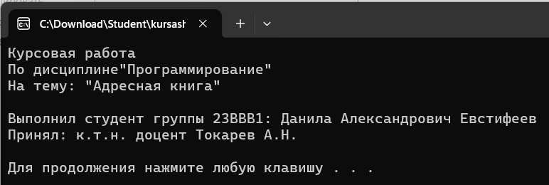
Приложение B.1 – информационная заставка

Приложение С Результаты работы программы
Файл 1.txt

Ярослав,Кузьмин,Широкова, д.12
Алексей,Иванов,Победы, д.2
Максим,Ивлюшин,Пушкина, д.1

